- Statistični podatki o številu poškodovanih pri padcu s skirojem in mopedom, ki so bili pregledani v Urgentnem kirurškem bloku UKCL.
 | 2015 | 2016 | 2017 | 2018 | 2019 | 2020 | 2021 | 2022 | 2023 | 2024 | 2025
JANUAR | 23 | 7 | 14 | 10 | 13 | 19 | 5 | 7 | 7 | 20 | 13
FEBRUAR | 9 | 12 | 9 | 14 | 15 | 18 | 16 | 15 | 16 | 20 | 14
MAREC | 29 | 38 | 31 | 20 | 41 | 21 | 30 | 34 | 29 | 45 | 29
APRIL | 66 | 55 | 46 | 70 | 34 | 30 | 31 | 49 | 30 | 59 | 42
MAJ | 103 | 84 | 78 | 59 | 30 | 46 | 39 | 69 | 63 | 76 | 81
JUNIJ | 105 | 89 | 91 | 77 | 110 | 65 | 102 | 93 | 83 | 78 | 119
JULIJ | 83 | 114 | 88 | 79 | 78 | 89 | 59 | 91 | 87 | 91 | 87
AVGUST | 105 | 83 | 102 | 78 | 73 | 66 | 83 | 104 | 98 | 83 | 112
SEPTEMBER | 93 | 112 | 47 | 70 | 65 | 75 | 98 | 63 | 92 | 84 | 96
OKTOBER | 42 | 43 | 59 | 38 | 65 | 32 | 47 | 65 | 59 | 45
NOVEMBER | 44 | 19 | 16 | 25 | 14 | 22 | 17 | 21 | 31 | 25
DECEMBER | 16 | 15 | 8 | 12 | 16 | 5 | 8 | 18 | 20 | 14
SKUPAJ | 718 | 671 | 589 | 552 | 554 | 488 | 535 | 629 | 615 | 640 | 593
STAROSTNA STRUKTURA
 | 0 - 14,09 | 15 -
2015 | 2 | 716
2016 | 1 | 670
2017 | 2 | 587
2018 | 1 | 551
2019 | 2 | 552
2020 | 3 | 485
2021 | 15 | 520
2022 | 13 | 616
2023 | 20 | 595
2024 | 25 | 615
2025 | 45 | 548

- Statistični podatki o številu prometih nesreč lahkih motornih vozil in mopedov do 25 km/h - Policija, za obdobje 10 let, 2015-2024

- Udeleženci prometnih nesreč

 |  | 2015-2024 |  |  |  |  |  |  |  | Delež udeležencev
Udeleženec | Poškodba | 08-14 | 15-17 | 18-24 | 25-34 | 35-44 | 45-54 | 55-64 | 65+ | Delež 8-14 | Delež 15-17
VOZNIK LAHKEGA MOTORNEGA VOZILA | Brez poškodbe | 19 | 27 | 30 | 20 | 37 | 8 | 10 | 7 | 12,0% | 17,1%
VOZNIK LAHKEGA MOTORNEGA VOZILA | Lahka telesna poškodba | 54 | 71 | 108 | 117 | 118 | 73 | 48 | 38 | 8,6% | 11,3%
VOZNIK LAHKEGA MOTORNEGA VOZILA | Huda telesna poškodba | 3 | 10 | 21 | 12 | 32 | 23 | 7 | 15 | 2,4% | 8,1%
VOZNIK LAHKEGA MOTORNEGA VOZILA | Smrt |  |  |  |  |  | 1 |  | 1 | 0,0% | 0,0%
VOZNIK LAHKEGA MOTORNEGA VOZILA | VSI | 76 | 108 | 159 | 149 | 187 | 105 | 65 | 61 | 8,4% | 11,9%
VOZNIK MOPEDA | Brez poškodbe | 64 | 172 | 116 | 69 | 88 | 84 | 76 | 50 | 8,9% | 23,9%
VOZNIK MOPEDA | Lahka telesna poškodba | 110 | 374 | 213 | 242 | 282 | 230 | 208 | 199 | 5,9% | 20,1%
VOZNIK MOPEDA | Huda telesna poškodba | 24 | 61 | 47 | 36 | 67 | 64 | 84 | 57 | 5,5% | 13,9%
VOZNIK MOPEDA | Smrt |  | 4 | 2 | 1 | 1 | 5 | 1 | 11 | 0,0% | 16,0%
VOZNIK MOPEDA | VSI | 198 | 611 | 378 | 348 | 438 | 383 | 369 | 317 | 6,5% | 20,1%
VOZNIK MOPEDA DO 25 KM/H | Brez poškodbe | 54 | 170 | 49 | 13 | 25 | 29 | 23 | 17 | 14,2% | 44,7%
VOZNIK MOPEDA DO 25 KM/H | Lahka telesna poškodba | 117 | 234 | 90 | 29 | 37 | 46 | 46 | 47 | 18,1% | 36,2%
VOZNIK MOPEDA DO 25 KM/H | Huda telesna poškodba | 12 | 29 | 8 | 3 | 3 | 15 | 11 | 18 | 12,1% | 29,3%
VOZNIK MOPEDA DO 25 KM/H | Smrt |  | 1 |  |  | 1 |  |  | 3 | 0,0% | 20,0%
VOZNIK MOPEDA DO 25 KM/H | VSI | 183 | 434 | 147 | 45 | 66 | 90 | 80 | 85 | 16,2% | 38,4%

Med udeleženci prometnih nesreč jih je med vozniki lahkih motornih vozil (e-skirojev) skupaj 20,3% v starostnih razredih 8-14 in 15-17 glede na vse udeležene voznike lahkih motornih vozil v prometnih nesrečah.

- Vozniki lahkih motornih vozil po starosti:

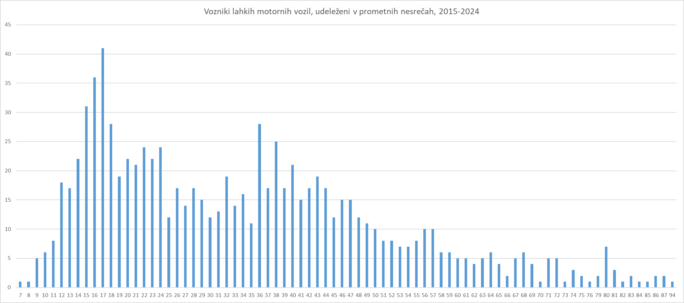

Komentar voznikov e-skirojev, starih med 12 in 20 let:

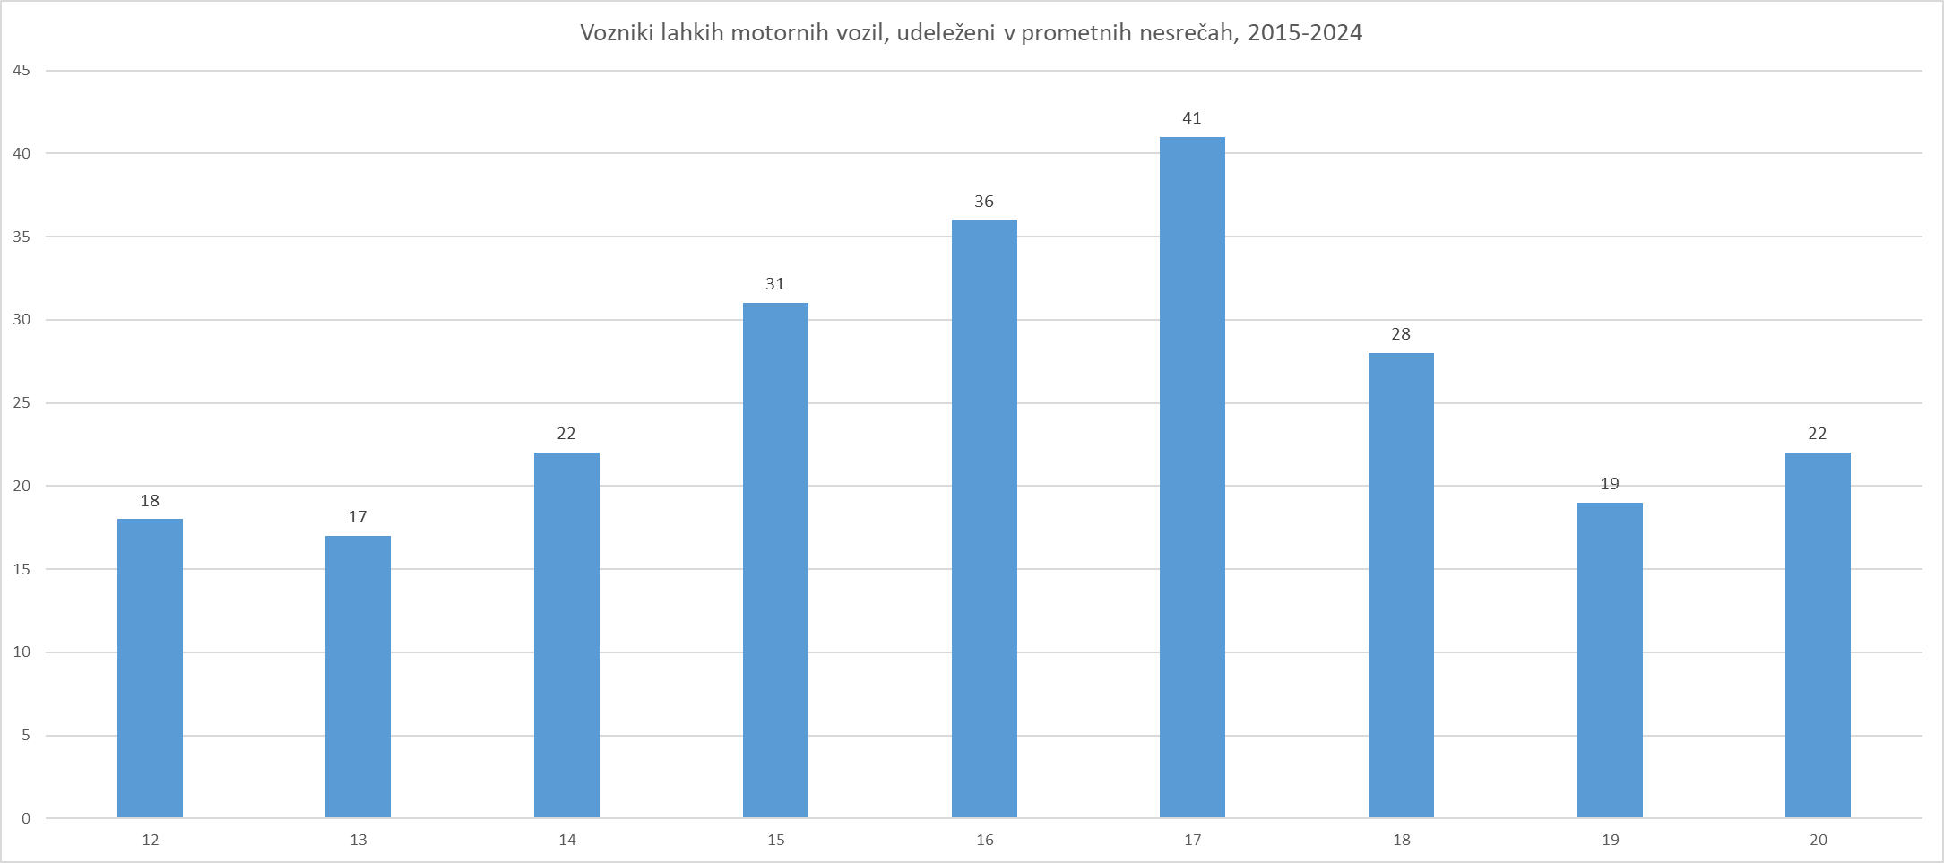

Podatki o prometnih nesrečah voznikov e-skirojev med 12. in 20. letom kažejo vidno porast števila že takoj po dopolnjenem 12. letu, ko zakon prvič dovoljuje vožnjo.

Število prometnih nesreč med 12. in 17. letom stalno narašča, in doseže vrh pri 17-letnikih, ki so po številu nesreč sicer največja starostna skupina.

Glede na številke, kjer je obdobje med 15. in 17. letom najslabše.

